Практична робота 2.

Тема: Знайомство з IDLE Python

Якщо на твоєму комп'ютері встановлене програмне середовище Python, можна відкрити програму IDLE — орієнтоване на початківців середовище програмування, у якому є засоби для написання та налагодження програм мовою Python.

Для відкриття IDLE виконай команди: ПУСК → Всі програми → Python → IDLE.

Відкриється вікно IDLE:
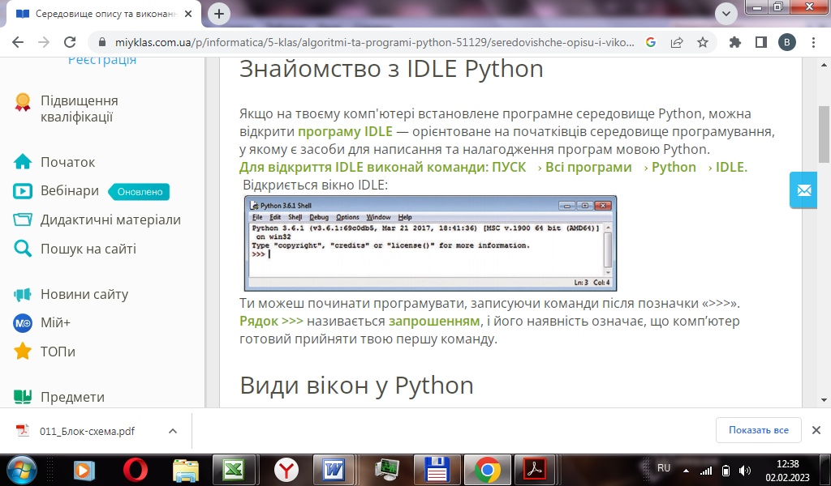

Ти можеш починати програмувати, записуючи команди після позначки «>>>»
Рядок >>> називається запрошенням, і його наявність означає, що комп’ютер готовий прийняти твою першу команду.

Види вікон у Python
Назва вікна | Призначення | Вигляд вікна
Вікно консолі (IDLE) | - робота в інтерактивному режимі;  - відображення результатів виконання програми;  - відображення повідомлень про помилки в програмному коді | 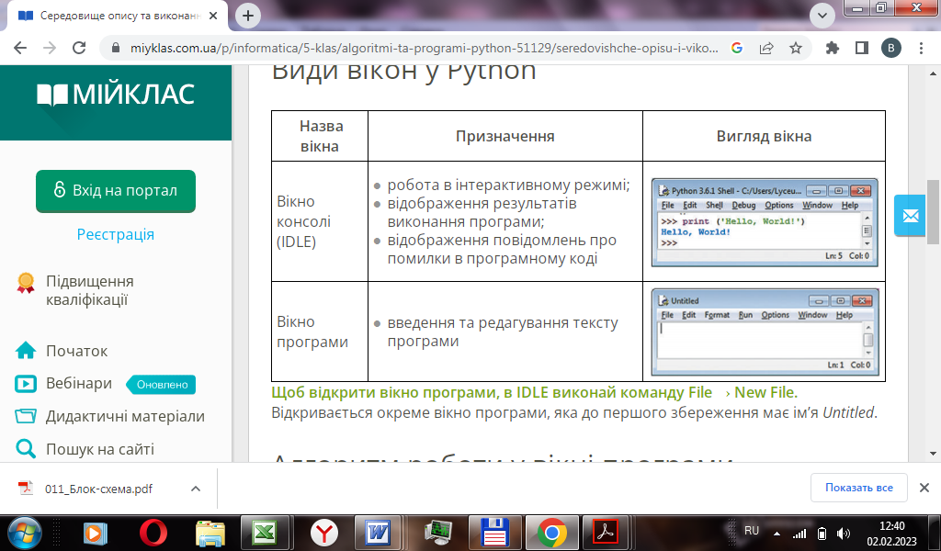
Вікно програми | - введення та редагування тексту програми

Щоб відкрити вікно програми, в IDLE виконай команду File → New File.
Відкривається окреме вікно програми, яка до першого збереження має ім’я Untitled.
Алгоритм роботи у вікні програми
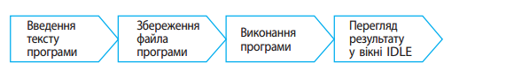

Для збереження коду у файлі:
- виконай команду File → Save As;
- вибери папку, до якої хочеш зберегти файл програми;
- уведи ім’я файлу;
- натисні Save.
Файл збережено з розширенням .py.
Зверни увагу!Програму не можна запустити на виконання, поки вона не збережена.

Щоб виконати програму, натисні F5 або виконай команду Run → Run Module. Результати роботи програми виводяться у вікні консолі.

Приклад:
У програмному вікні записано код програми для обчислення периметра прямокутника. Програму збережено у файлі perimetr.py.
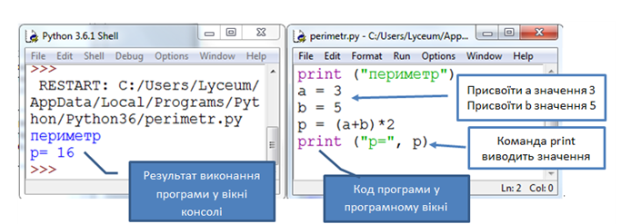

Щоб відкрити програму для подальшого редагування, виконай кроки:
- увійди в потрібну папку;
- установи курсор на позначку програми;
- правою кнопкою миші відкрий контекстне меню;
- вибери команду Edit with IDLE (Змінити в IDLE).

